

**МИНИСТЕРСТВО ОБРАЗОВАНИЯ И НАУКИ РЕСПУБЛИКИ ДАГЕСТАН**

**МКОУ «Манасаульская СОШ»**

**Россия, Республика Дагестан, 368213, Буйнакский район, село Манасаул**

[sosh67@mail.ru](mailto:sosh67@mail.ru)

**С 22 по 27 января в МКОУ «Манасаульская СОШ»**

**прошла неделя химии.**

В рамках недели учитель химии Алиева П.М. провела ряд мероприятий, в которых участвовали как учащиеся старших классов, так и дети начальной школы.

1. 22.01 **Понедельник:** выступление на линейке, объявление плана проведения предметной недели.

Объявление конкурса: выпуск газеты

Викторина: «Я- ВСЕЗНАЙКА»

1. **23.01. Вторник:** внеклассное мероприятие:

***«В гостях у волшебницы химии»***

для учащихся 5-7 классов.

Кроссворды. Ребусы.

1. **24.01. Среда:** внеклассное мероприятие

для начальных классов:

***«Занимательные опыты»***

1. 25.01. **Четверг:** внеклассное мероприятие:

**«Жизненный путь учёного» 190 лет со дня рождения Д.И.Менделеева»**

для учащихся 8-9 классов.

1. **26.01. Пятница:** закрытие недели химии

**Подведение итогов**

Викторина: «Я- ВСЕЗНАЙКА»

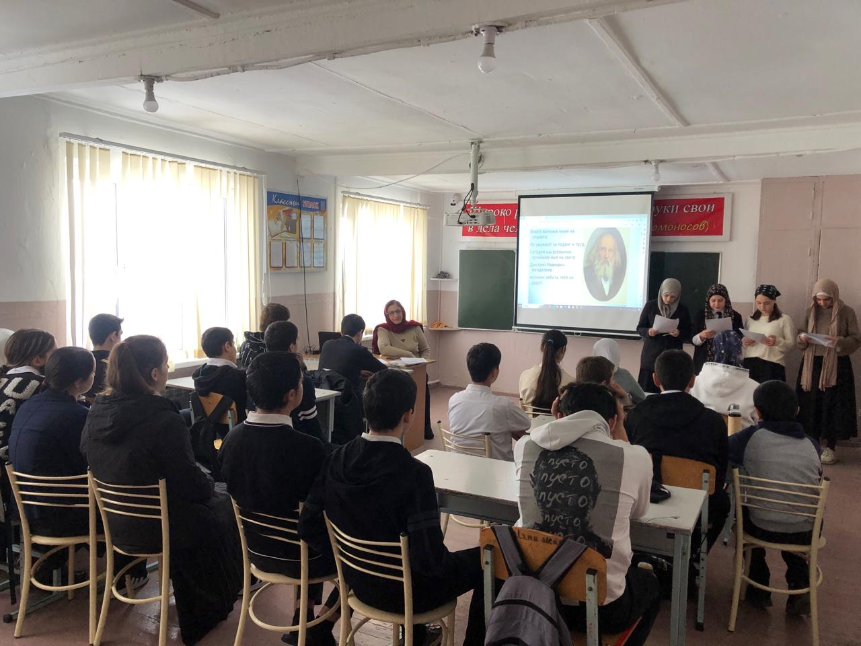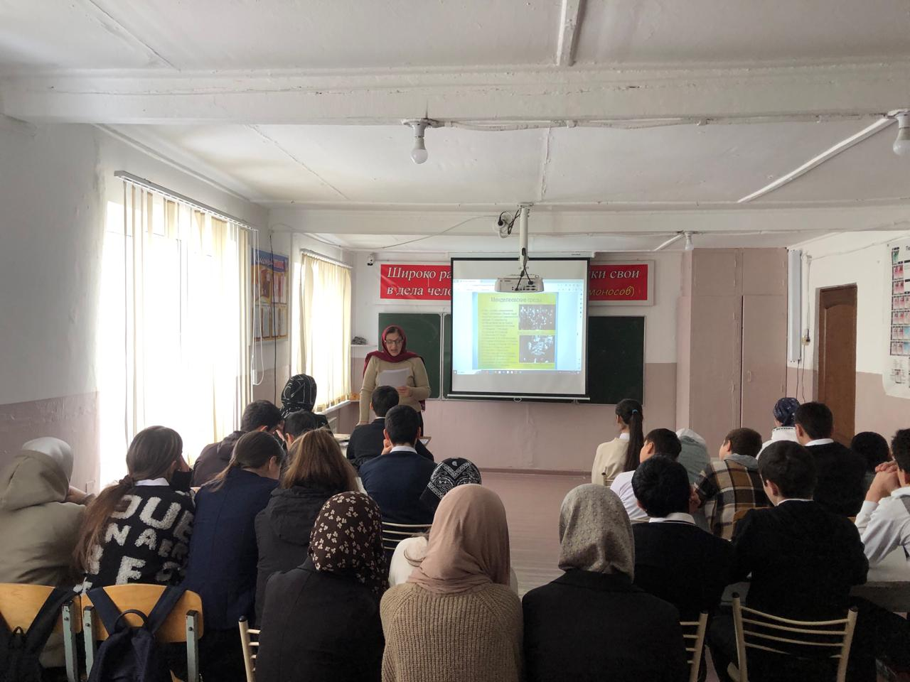

***«В гостях у волшебницы химии»***

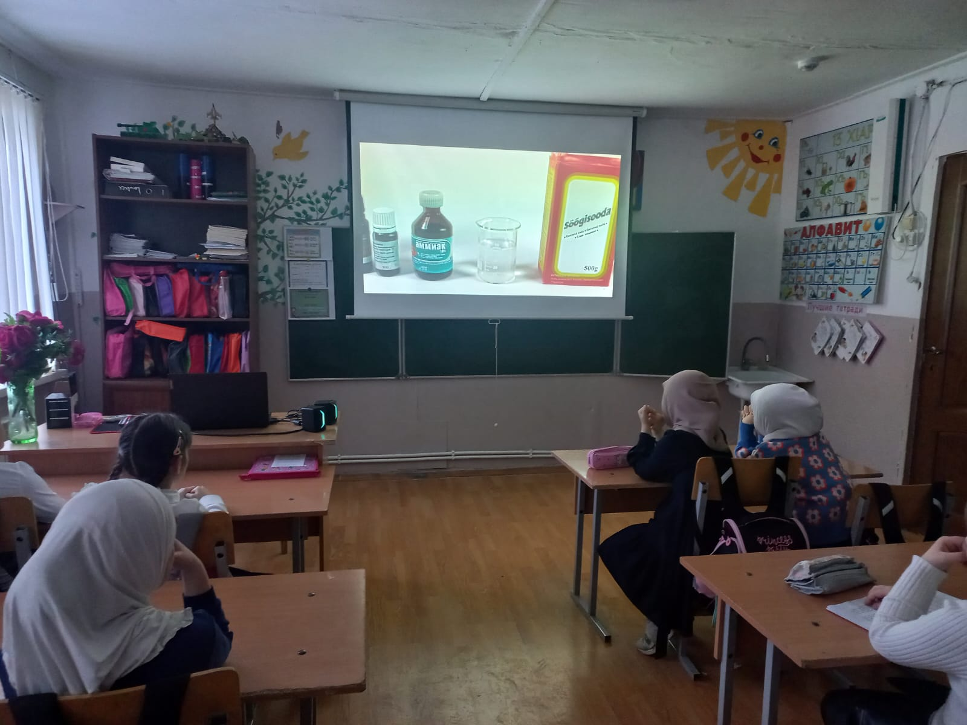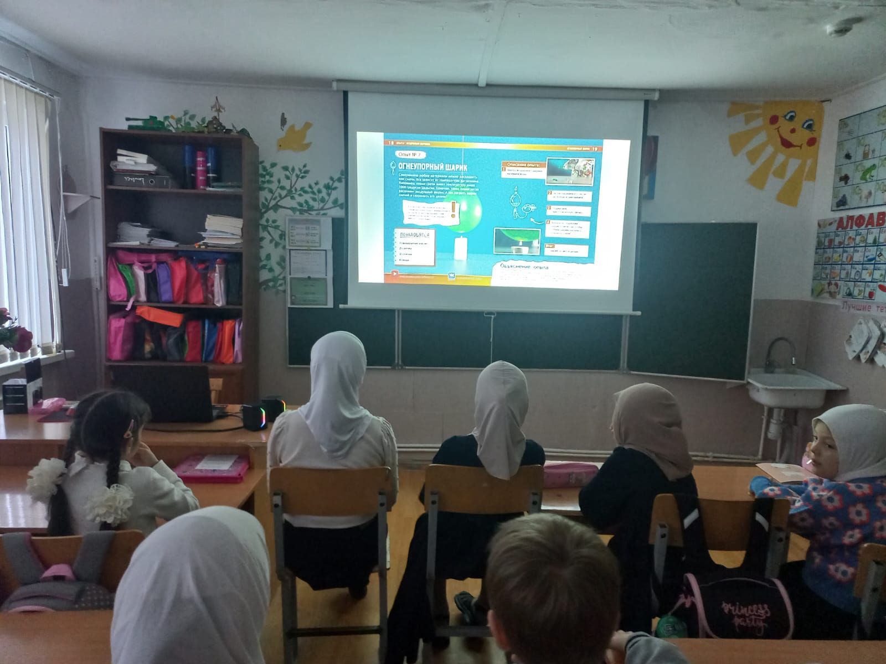

***«Занимательные опыты»***

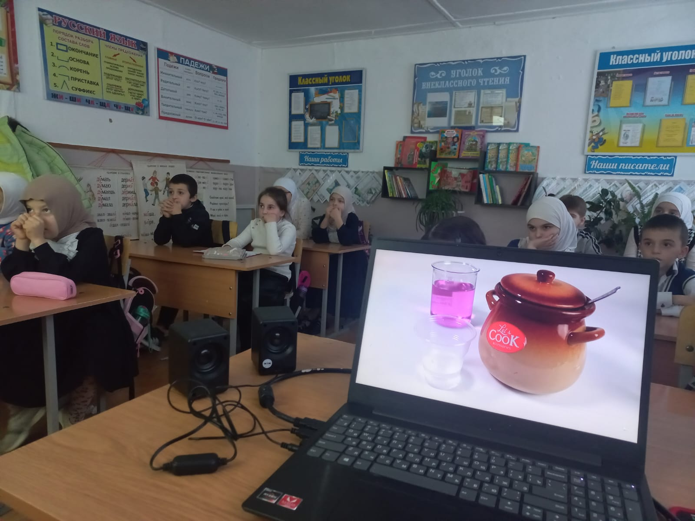

**«Жизненный путь учёного» 190 лет со дня рождения Д.И.Менделеева»**

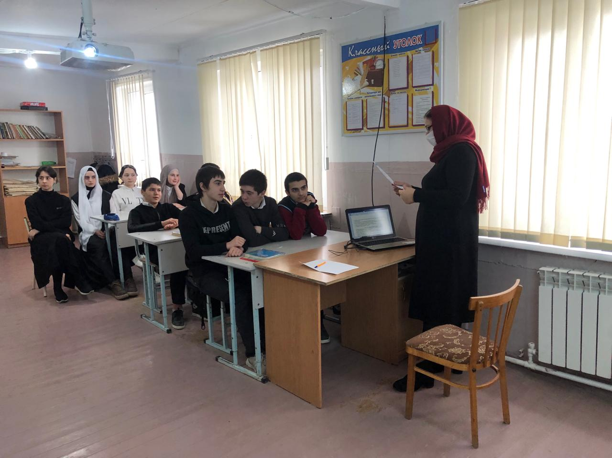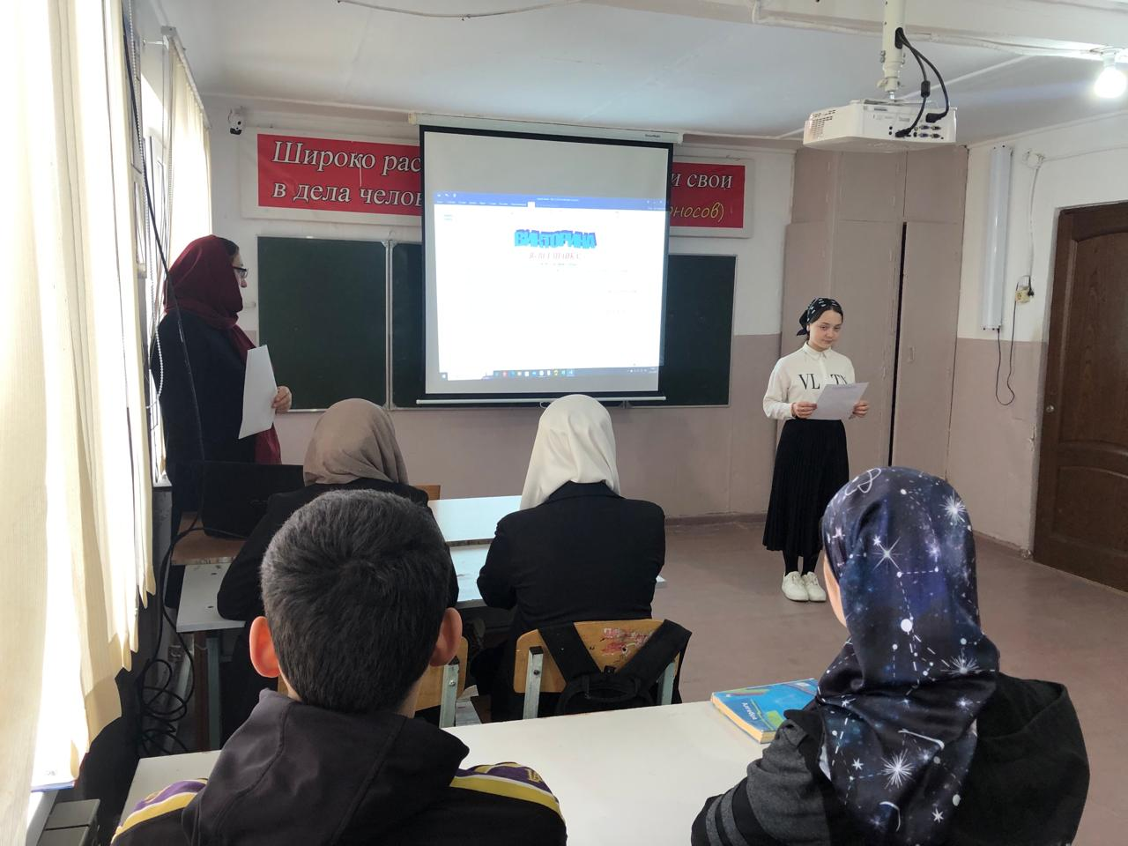

**Подведение итогов**

